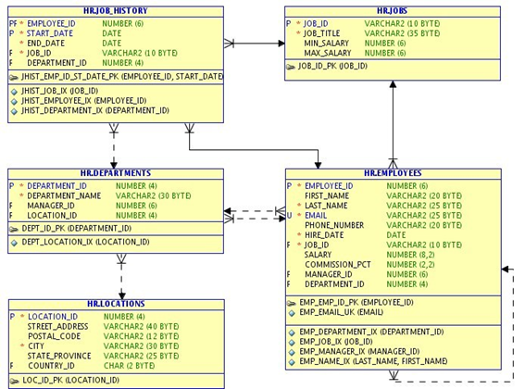

Crea un trigger que inserte un registro en una tabla nueva llamada EMP_AUDIT cada vez que modificamos el salario de un empleado. Sólo se realizará la operación si el salario que se va a modificar difiere del nuevo.

La tabla EMP_AUDIT tendrá los siguientes campos:

* Identificador del empleado que se está actualizando.
* El momento en que se hace la actualización.
* Un mensaje que contenga el salario anterior y el nuevo.